Expressionisme Abstrait: dates entre 1940 et 1960

On reconnaît ce mouvement à ses couleurs vives, au geste qui montre l’idée de violence.

Le corps de l’artiste entre dans le processus de l’oeuvre par le format extremement grand qui demande de l’effort et des positions moins comfortable pour l’artiste.

Cet expressionisme admets une notion d’aléatoire, de l’unique : c’est l’introduction du hasard dans le processus de l’oeuvre.

Artistes principaux:

Jackson Pollock: Il projette sa peinture, alors il n’y a pas de marques de pinceaux: c’est appelé le dripping (laisser tomber en goutte à goutte la peinture ou lancer le tube troué de peinture.

Recadrage de sa toile sur un tableau (quelques bouts qui l’intéresse dans la grande toile).

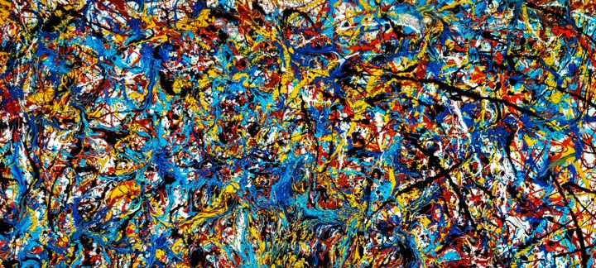
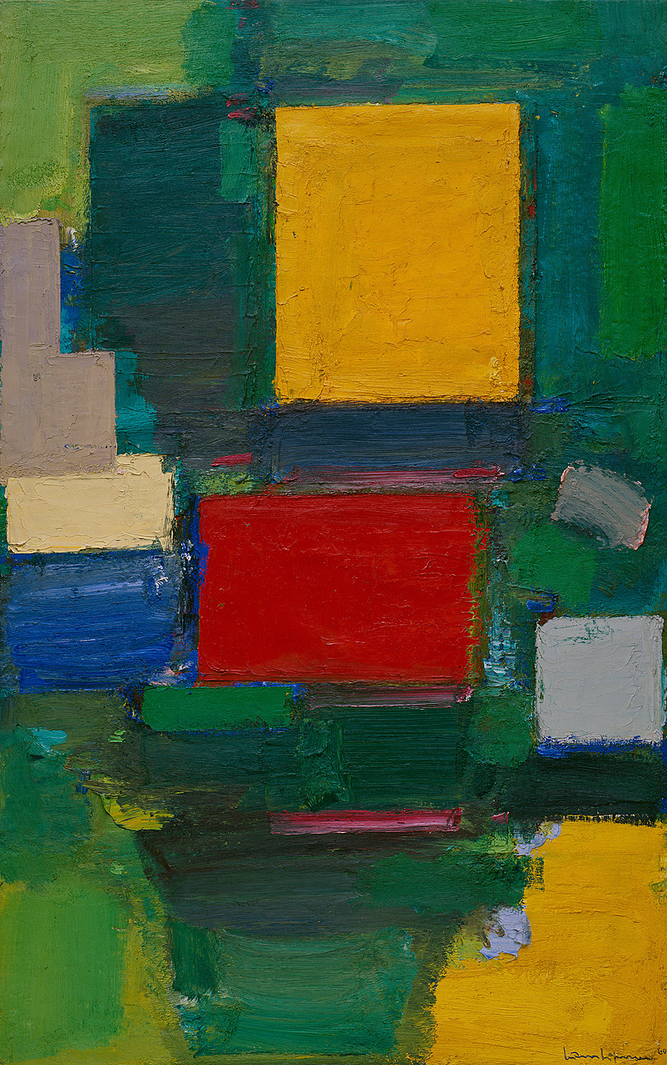

Hans Haufman : The gate

